ESCEARIO PROBADO: | validar Roaming internacional
ID ESCENARIO
FECHA DE PRUEBA: | 04/09/2026 11:54:37
CONCLUSIÓN DE PRUEBAS | 1. Ruta: botón iniciar sesión visible  2. Login exitoso a la Super App  3. Información Inicial  a. Validar versión APP.  4. Ingresar a solcuiones moviles  5. Validar opciones de solcuiones moviles  6. Ingresar a ingreso Roaming internacional  7. ingresar numero al que quieras administrar  8. validar Informacion de Roaming internacional  La prueba finaliza exitosamente validando el flujo esperado.
LINEA Y PLAN | 310 263 2840
TIEMPO DE EJECUCIÓN: | 4 min 48 seg

1. Ruta: botón iniciar sesión visible

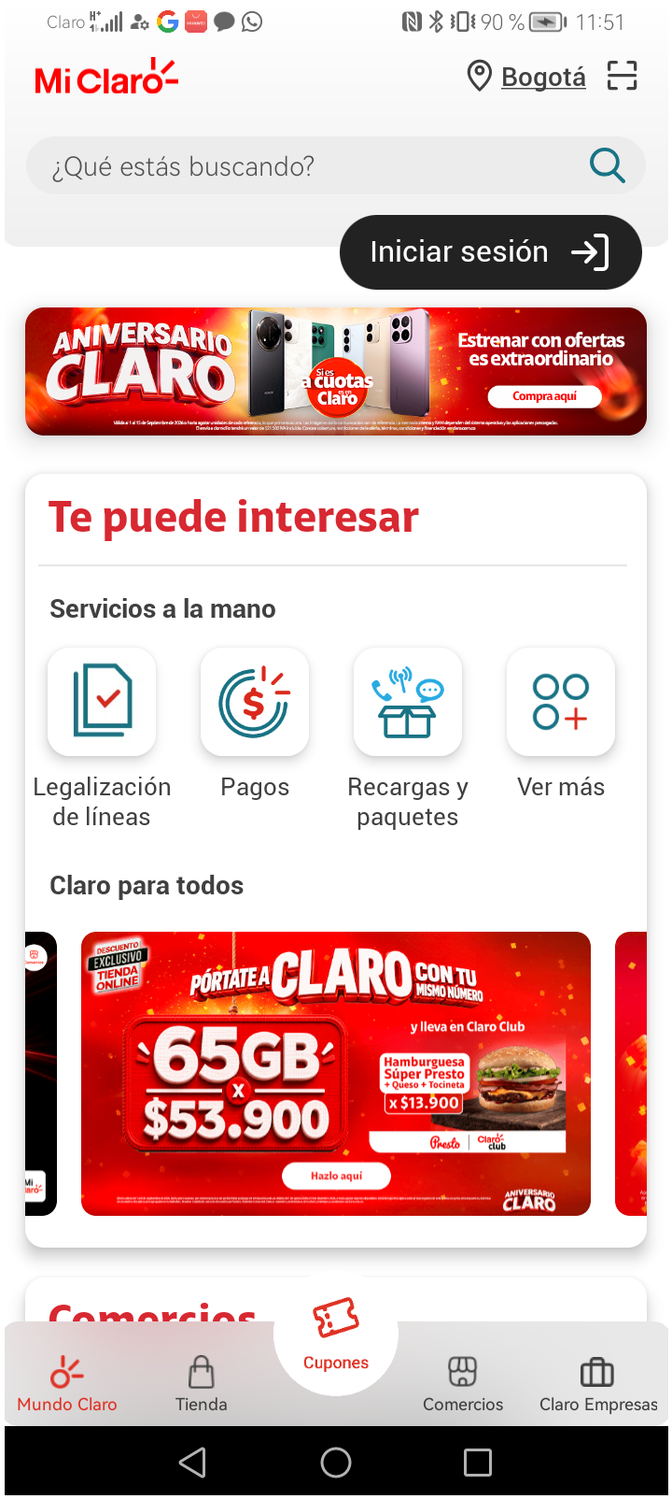
2. Login exitoso a la Super App

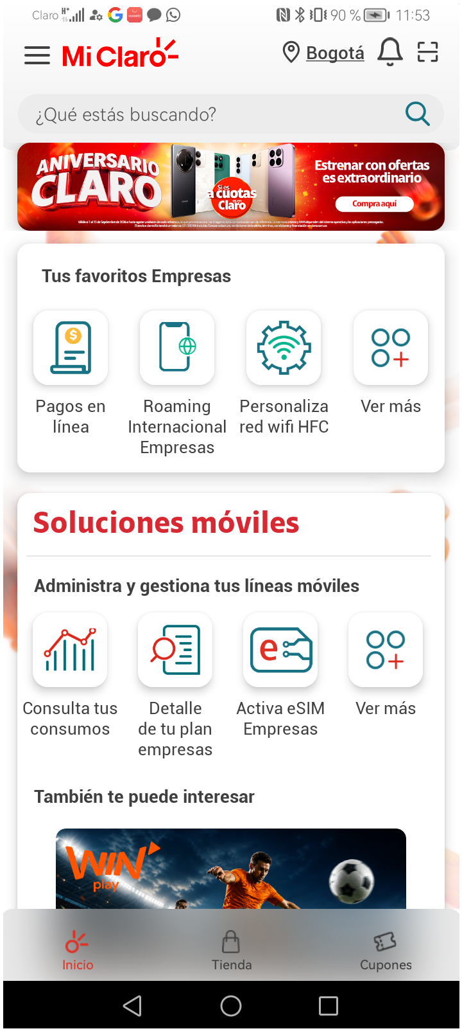
3. Información Inicial
a. Validar versión APP.

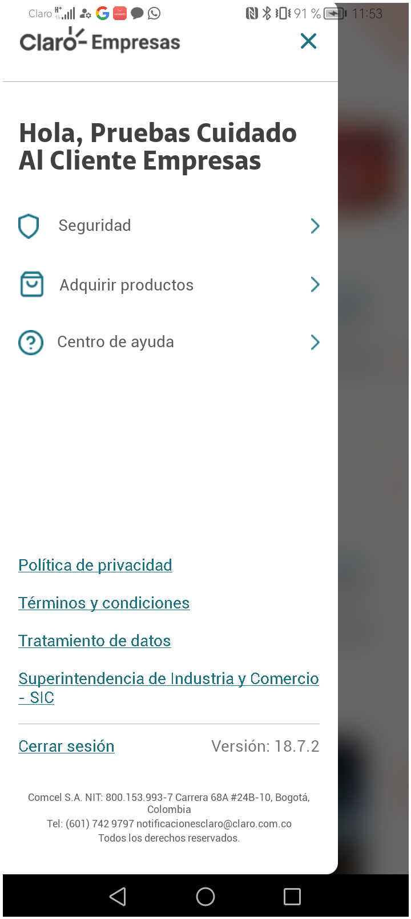
4. Ingresar a solcuiones moviles

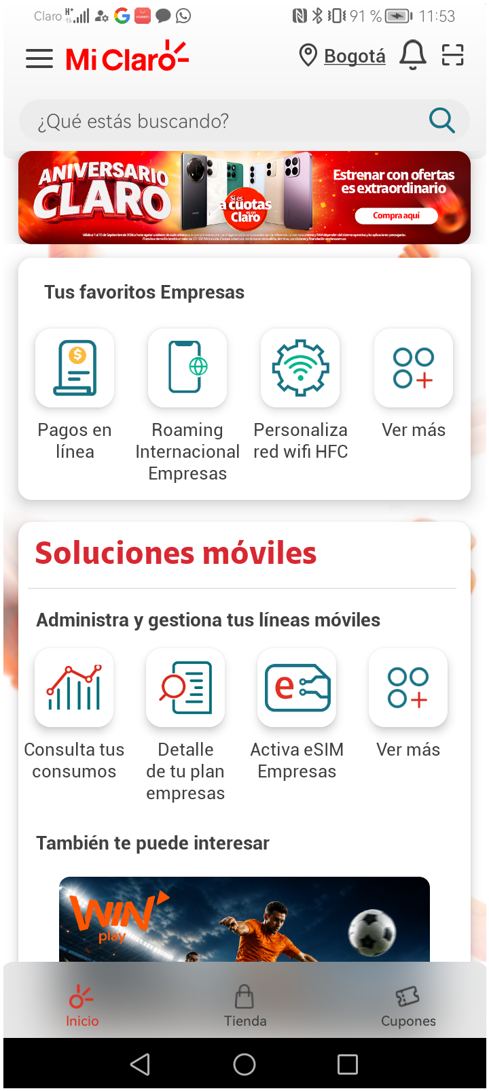
5. Validar opciones de solcuiones moviles

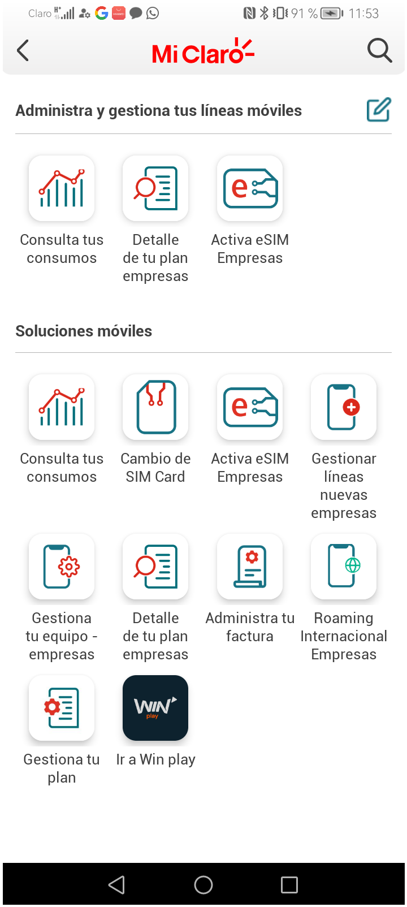
6. Ingresar a ingreso Roaming internacional

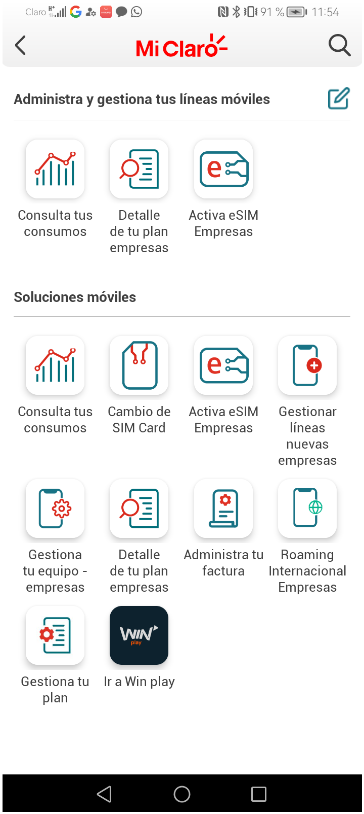
7. ingresar numero al que quieras administrar

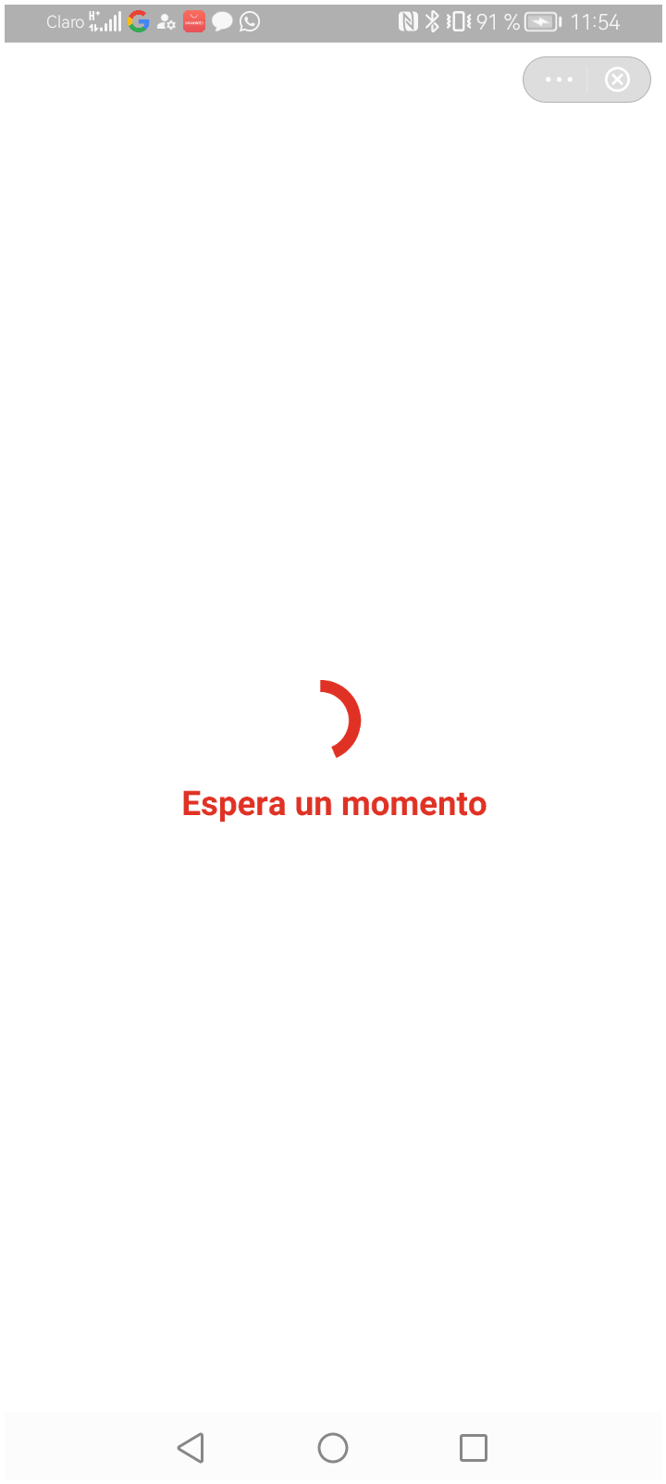
8. validar Informacion de Roaming internacional

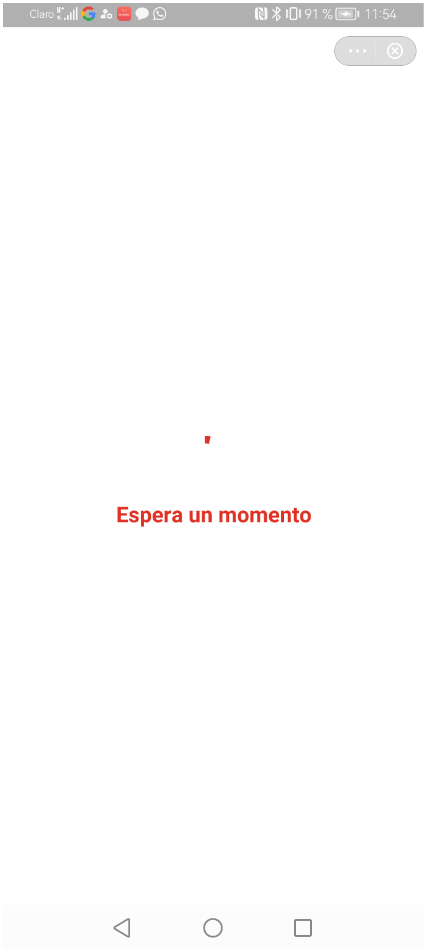
RESULTADO: EXITOSO

